黄山市新城实验学校七年级期中地理试题（word版）
为了方便您的阅读请点击全屏查看
一．选择题（20×2）
1．有关亚洲说法错误的是（ ）
A．世界上面积最大的洲 B. 跨经度最广的洲
C．跨纬度最广的洲 D. 跨东西距离最长的洲
2．关于亚洲自然地理特征的叙述，正确的是（）
A．以高山高原为主，平均海拔居各洲之首
B．季风气候显著，包括热带、亚热带和温带三种季风气候类型
C．大河都发源于中部高山地带，流入太平洋和印度洋
D．有世界上最大的高原-- 青藏高原
3．下列地理事物与其特征连线不正确的是（）
A．贝加尔湖——世界最深的湖 B．日本群岛——温带、亚热带季风气候显著
C．西西伯利亚平原——世界最大的平原D．马来群岛——世界最大的群岛
4. 东南亚成为世界最大的热带经济作物产地的自然原因是 （ ）
A．热量、水分充足B．山地多、土壤肥沃
C．种植历史悠久、生产技术高 D．世界上对热带经济作物需要量大
5. 具有“亚洲多瑙河”之称的国际河流是（）
A.红河 B.湄公河 C.湄南河D. 伊洛瓦底江
6.关于俄罗斯的说法，正确的是（）
A．亚洲部分国土面积占3/4，是亚洲国家 B. 冬季长而寒冷，夏季短而温暖
C．河流多南北流向，大部分河流全年通航
D．地形东西差异大，东部以平原为主，西部以高原、山地为主
7. “幸运52”的主持人问你：“世界上哪个国家的人对交响乐和芭蕾舞有特殊的爱好？”你会迅速地选出下列的哪个答案？（）
A.英国 B.法国C.美国D.俄罗斯
8.世界上华人、华侨分布最集中的地区在（ ）
A.美国 B.澳大利亚 C.东南亚 D. 南亚
9．下列国家与其物产之最连线正确的是（ ）
A．泰国一最大椰子生产国 B．马来西亚一最大橡胶生产国
C．菲律宾一最大蕉麻生产国D．印度尼西亚一最大油棕生产国
10．关于日本的叙述，正确的是 ()
A．群岛国家，气候的大陆性特征显著 B．海岸线曲折，多岛屿，多优良港湾
C．矿产资源丰富，经济发展迅速 D．多民族国家，兼有东西方文化特点
11. 到东南亚旅游，可参观到下列景点（）
A．泰姬陵 B．克里姆林宫C．艾菲尔铁塔D．吴哥窟
12．被俄罗斯人称为“母亲河”且能“五海通航”的河流是（ ）河
A．叶尼塞河 B．勒拿河C．恒河 D．伏尔加河
13．下列描述俄罗斯的描述正确的是 （）
A．工业区主要分布在亚洲部分B．以莫斯科为中心的工业区是工业最发达的地区
C．自然资源丰富，轻重工业都发达D．二战后工业区有向西部发展的趋势
14.关于亚洲40°N东西两岸的叙述，正确的是 （ ）
A．东西两岸分别是热带季风和地中海气候 B．东西两岸分别濒临太平洋和大西洋
C．东西两岸气候类型都是温带大陆性气候 D．东西两岸地形分别是高原和平原
15．下列国家地跨两洲的有（ ）
A ． 印度 马来西亚 B ．阿富汗 埃及
C ．土耳其 巴勒斯坦 D． 埃及 土耳其
16.中东地区大多数居民信仰的宗教是（ ）
A． 基督教 B ．犹太教 C． 伊斯兰教 D． 佛教
17.欧洲西部的农业以畜牧业为主，其有利的自然条件是（ ）
A.人们喜欢吃牛排、奶酪等食物 B.河流稀少，牧草丰美
C.那里阴雨天气较多、光照不足 D.受地形和气候影响，多汁牧草广布
18.欧洲西部有繁荣的旅游业，下列叙述错误的是（ ）
A.到巴黎看艾菲尔铁塔 B.到西班牙看斗牛
C.到瑞士观看峡湾风光 D.到雅典参观巴特农神庙
19.以下地区，具有“山山皆向北，条条南流水”的地形特点是（ ）
A.中南半岛 B.马来群岛 C.印度半岛 D.阿拉伯半岛
20. 被伊斯兰教、基督教和犹太教都视为圣城的是：（ ）
A.开罗 B.耶路撒冷 C.麦加 D.麦地那
二．读图填空（60分）
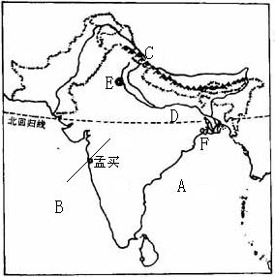
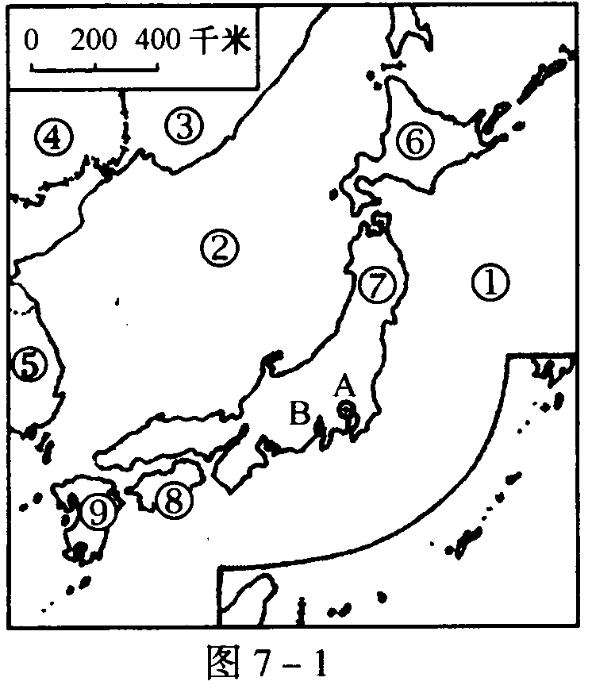

21.读日本地图，回答：(10分)
（1）填出对应的地理事物
海洋: ①② 岛屿：⑥ ⑧
首都：A ，附近有日本的最高峰 。
（2）日本的工业主要集中的分布在 沿岸和 沿岸。
（3）分析日本多火山地震的原因 （2分）
22.读“印度图”完成题目要求(10分)
⑴填出字母对应的地理事物
A 海洋 D 平原 C___________ 山脉E_______ 首都
（2）在图中经过孟买的短线标上箭头表示印度七月份的 风向
（3）印度大部分地区为 气候，受到其影响， 灾害频繁。
(4)F为_______城市，印度被称为“世界办公室”是因其迅速发展的 。
23、读俄罗斯图，回答下列问题：（10分）
（1）写出地理事物：A（山脉） B （湖泊） C (河)
（2）图中山脉A东侧的地形区为______________。
(3)③是太平洋沿岸的最大海港， ，该港口至的铁路线为西伯利亚大铁路，又称为 。
(4)图中②是 市，临波罗的海是俄罗斯第二大城市。
（5）图中⑦为著名的矿产地 （注明矿产地名称和矿种）。
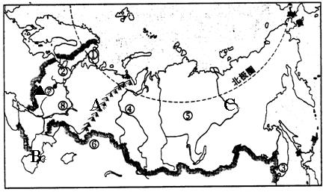
24．读“中东地区简图”，回答下列问题。(8分)
（1）写出相应的地理事物名称：
国家① ③ 。连接海域B 与海域C 的
是运河。海域D是 。
（2）中东石油主要分布在 及其沿岸地区，所产石油绝大部分通过海运出口至欧洲西部、北美洲、 等发达地区。
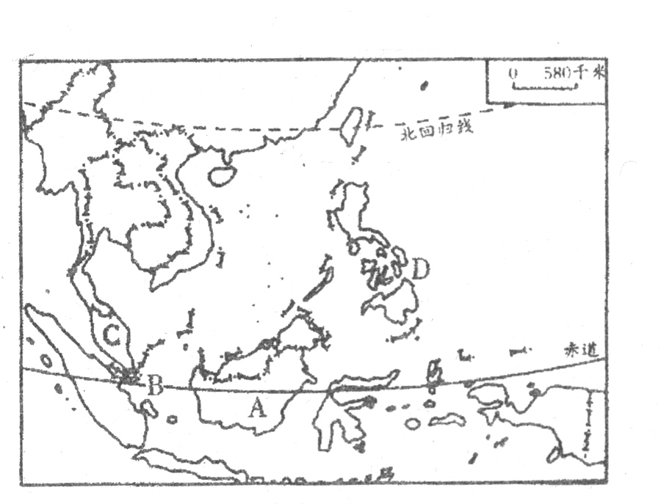
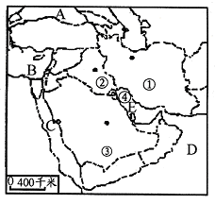
25.读东南亚图，回答问题。（8分）
（1）东南亚地处亚洲与____________ 洲,太平洋与______洋之间的“十字路口”,位置十分重要。
（2）东南亚由_______半岛和_______ _ 群岛组成。
（3）B为海峡，它位于C 半岛和苏门答腊岛之间,沟通_________ 洋和________洋，是世界上最重要的海峡之一。
26.读欧洲西部气候图回答下列问题。(6分)
（1）图中沿北纬52°自西向东年温差的变化特点是 ，年降水量的变化特点
是 ，说明气候自西向东由 向 逐渐过渡。
（2）A为 气候，特征是
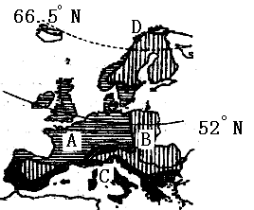
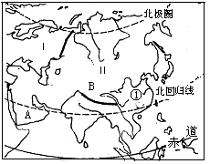

27．读“亚洲地区”图，回答下列问题。（8分）
(1) 图中字母代表的地理事物名称是A 半岛；B 高。
(2) 亚洲河流呈 状流向周边的海洋，从亚洲河流的流向特点，归纳出亚洲的地势特点。
(3)写出Ⅰ和Ⅱ两大洲分界线上的一条河流和一个海峡的名称： 河、
海峡。
（4）亚洲的气候特点是复杂多样，显著， 气候分布广。

